

RECYWORLD

Versione documento 1.5.2

del 28.08.2021

AUTORI

Giuseppe Napoletano

Domenico Sarcina

Sommario

 1

RECYWORLD 1

Pianificazione 4

Scopo dell’applicazione 4

Destinatari dell’applicazione 5

Caratteristiche dell’utente 5

Definizione dei vincoli 6

Requisiti minimi sistema 6

Vincoli di Budget 7

Vincoli di Tempo 7

Responsabilità del cliente 7

Contenuti 7

Manuale di stile 8

Stima dei costi 9

Monitoraggio 11

Individuare e reperire risorse 13

Risorse Umane 13

Risorse Informative 13

Risorse Applicative 13

Risorse strumentali 13

Progettazione 14

Introduzione 14

Definizione concetti 14

Presentazione dei concetti 14

Definizione dei concetti 14

Definizione dei task 15

Descrizione preliminare 16

Dettagliare il progetto del multimedia 17

Prototipi 17

Flowchart 20

Storyboard 23

Definizione degli elementi grafici 27

Test 30

Alpha Test 30

Test funzionale 30

Test strutturale 30

Beta Test 31

# Pianificazione

## Scopo dell’applicazione

In un periodo storico che ha come uno dei protagonisti i cambiamenti climatici, ci è sembrato interessante progettare un gioco che aiuti a sensibilizzare le persone riguardo il corretto riciclo dei rifiuti in modo interattivo.

Lo scopo dell’applicazione è istruire e sensibilizzare le persone riguardante:

- corretta gestione dei rifiuti

- rispetto per l’ambiente

- maggiore senso civico

## Destinatari dell’applicazione

Il gioco è indirizzato a bambini e ragazzi, a partire dall’età di 4 anni, da sensibilizzare sulla corretta raccolta differenziata.

Non richiede conoscenze in base in quanto il gioco è molto semplice con comandi non complicati.

Si è scelto questo target perché è più facile educare le persone quando sono molto giovani facendoli interagire direttamente in un ambiente sicuro.

### Caratteristiche dell’utente

L’applicazione multimediale è stata realizzata principalmente per una fascia di utenti:

* “Utente non esperto”: persone di età dai 4 ai 15, che non hanno conoscenza o poca riguardo l’impatto ambientale che la raccolta differenziata può avere, e che possono imparare le basi giocando.

|  |  |
| --- | --- |
| Caratteristiche Utente | Utente non esperto |
| Età | 4-15 |
| Familiarità con il computer | SUFFICIENTE/BUONA |
| Utilizzo medio del pc | SPESSO |
| Livello di educazione | MEDIO |
| Livello di lettura | MEDIO/ALTO |
| Conoscenza  basilare | MEDIO/ALTA |

Si è deciso di non usare un livello di difficoltà specifico, solo un timer e un margine di errore. La generazione casuale degli oggetti rende la difficoltà dinamica.

## 

## Definizione dei vincoli

### Requisiti minimi sistema

Il gioco è stato sviluppato mediante l’utilizzo del motore grafico Unity, con il supporto di Visual Studio per la logica del gioco.

I requisiti minimi di sistema sono i seguenti.

|  |  |
| --- | --- |
| CPU | Architettura X64 |
| RAM | 2GB |
| Spazio libero su disco | 300MB |
| GPU | Scheda grafica che supporti DirectX11 |
| Sistema Operativo | Windows 7 o superiori |

### Vincoli di Budget

Non è previsto un budget massimo per la realizzazione.

### Vincoli di Tempo

* Inizio del progetto: 04/08/2021
* Consegna del progetto: 29/08/2021
* Consegne intermedie: non sono previste consegne intermedie

### Responsabilità del cliente

L’utente è chiamato a testare e fornire un feedback dell’applicazione e del manuale utente durante lo sviluppo.

### Contenuti

L’applicazione non ha una difficoltà specifica, ma solamente un tempo limite per completare il livello ed un margine di errore.

Verrà fornito un manuale utente per guidare l’utente durante i primi passi.

## Manuale di stile

Dato il target di destinazione, si è deciso che il gioco avrà uno stile “animato”. Stile molto appetibile per utenti di questa età di riferimento.

Queste caratteristiche sono:

* Colori: si utilizzeranno colori accesi, non sono presenti colori che prevalgono su altri;
* Font: Bungee e Arial per i testi del gioco
* Immagini: si utilizzeranno immagini per ogni elemento raccoglibile.
* Uso di pulsanti: verranno utilizzati bottoni con scritte grandi
* Audio: Si utilizzerà una musica per il menu e una differente mentre si gioca, più un suono per percepire i passi del giocatore

Nel gioco verranno usati diversi colori e pulsanti nei vari menu presenti.

## Stima dei costi

Nella tabella che segue, sono riportate le stime del tempo (numero di ore) da dedicare alle diverse attività.

|  |  |  |
| --- | --- | --- |
| FASI PRODUZIONE | ATTIVITA’ | TEMPO STIMATO |
| Acquisizione del materiale | Acquisizione del materiale video e fotografico | 3 |
| Acquisizione del materiale testuale | 2 |
| Acquisizione del materiale audio | 2 |
| Totale | 7 |
| Verifica del materiale | Stesura di una relazione sul materiale acquisito | 1 |
| Revisione e correzione | 1 |
| Totale | 2 |
| Sviluppo standard utente | Realizzazione Menù | 4 |
| Realizzazione interfacce grafiche | 12 |
| Totale | 16 |
| Raffinamento materiale | Elaborazione del materiale video/foto grafico | 3 |
| Elaborazione materiale audio | 2 |
| Totale | 5 |
| Sviluppo | Realizzazione della logica di gioco | 20 |
| Realizzazione del mondo di gioco | 6 |
| Realizzazione dei manuali | 8 |
| Realizzazione versione alpha | 3 |
| Totale | 37 |
| Test | Alpha test e documento di test | 5 |
| Revisione del gioco | 3 |
| Beta test e documento di test | 5 |
| Totale | 13 |
| Pubblicazione | Realizzazione versione digitale | 2 |
| Realizzazione versione per sviluppatori e committente | 2 |
| Totale | 4 |

## Monitoraggio

Tabelle che si riferiscono all’andamento settimanale riguardo lo sviluppo dell’applicazione.

Tabella settimana 1.

|  |  |  |  |
| --- | --- | --- | --- |
| ATTIVITA’ | TEMPO STIMATO | TEMPO UTILIZZATO | PERCENTUALE |
| Acquisizione del materiale | 7 | 6 | 100% |
| Verifica del materiale | 2 | 2 | 100% |
| Sviluppo standard utente | 16 | 10 | 62.50% |
| Raffinamento materiale | 5 | 2 | 40% |
| Sviluppo | 37 | 0 | 0% |
| Test | 13 | 0 | 0% |
| Pubblicazione | 4 | 0 | 0% |

Tabella settimana 2.

|  |  |  |  |
| --- | --- | --- | --- |
| ATTIVITA’ | TEMPO STIMATO | TEMPO UTILIZZATO | PERCENTUALE |
| Acquisizione del materiale | 7 | 6 | 100% |
| Verifica del materiale | 2 | 2 | 100% |
| Sviluppo standard utente | 16 | 16 | 100% |
| Raffinamento materiale | 5 | 5 | 100% |
| Sviluppo | 37 | 20 | 54.05% |
| Test | 13 | 0 | 0% |
| Pubblicazione | 4 | 0 | 0% |

Tabella settimana 3.

|  |  |  |  |
| --- | --- | --- | --- |
| ATTIVITA’ | TEMPO STIMATO | TEMPO UTILIZZATO | PERCENTUALE |
| Acquisizione del materiale | 7 | 6 | 100% |
| Verifica del materiale | 2 | 2 | 100% |
| Sviluppo standard utente | 16 | 16 | 100% |
| Raffinamento materiale | 5 | 5 | 100% |
| Sviluppo | 37 | 37 | 100% |
| Test | 13 | 13 | 100% |
| Pubblicazione | 4 | 4 | 100% |

## Individuare e reperire risorse

### Risorse Umane

* Giuseppe Napoletano: ricerca assets e suoni, realizzazione mappa di gioco, movimenti e logica dell’applicazione, realizzazione interfacce
* Domenico Sarcina: ricerca suoni, realizzazione logica dell’applicazione, stesura documentazioni, realizzazione interfacce

### Risorse Informative

Tutte le informazioni necessarie per lo sviluppo dell’applicazione sono state reperite da fonti ufficiali, e sono state ulteriormente esaminate.

### Risorse Applicative

* Unity v. 2021.1.17f1
* Microsoft Visual Studio v. 2019

### Risorse strumentali

Per la realizzazione si è utilizzato:

Assets: sono stati tutti reperiti dall’assets store di Unity

Musiche: reperite da Bensound.com

Suoni: reperiti da Kenney.com

# Progettazione

## Introduzione

Il serious game RecyWorld ha come scopo l’istruire ed informare il giocatore riguardo le tematiche della raccolta differenziata e impatto ambientale che può esserci effettuandola e non effettuandola.

## Definizione concetti

### Presentazione dei concetti

L’applicazione avrà i seguenti concetti:

* Giocatore
* Difese “non attive”

Il gioco ha un singolo livello avente sempre la stessa difficoltà.

Dalla pagina iniziale del gioco sarà possibile accedere al singolo livello, alla pagina dei crediti, una sezione istruzioni e sarà possibile uscire dal gioco.

In caso di informazioni non perfettamente chiare per l’utente, il gioco sarà supportato da un manuale utente semplice ed intuitivo dato il pubblico a cui è rivolto.

### Definizione dei concetti

* **Giocatore**: personaggio 3d comandabile tramite frecce direzionabili, che dovrà raccogliere i vari rifiuti presenti nella mappa e cestinarli negli appositi contenitori.
* **Difese “non attive”**: non è presente una difficoltà vera e propria, ma le difese non attive che sono state aggiunte sono un timer, ovvero un tempo massimo che l’utente ha per cestinare quanti più rifiuti possibili e un margine di errore.

## Definizione dei task

La definizione dei task è la definizione delle skill che l’utente deve acquisire mediante l’utilizzo dell’applicazione.

I task principale è sapere come effettuare correttamente la raccolta differenziata.

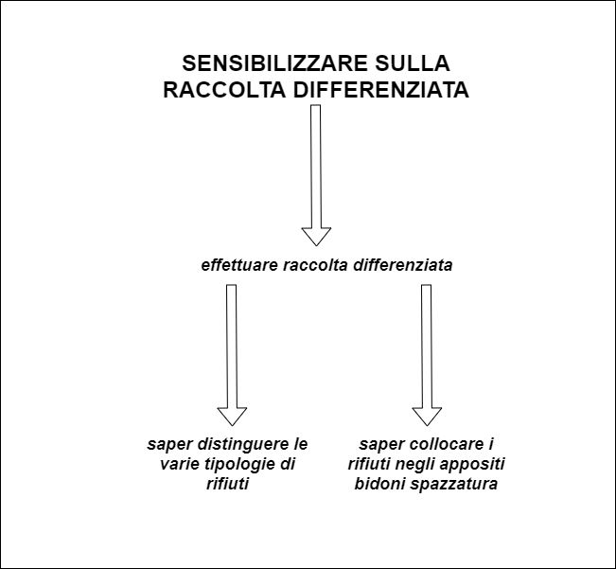

## Descrizione preliminare

Il gioco è stato realizzato per un pubblico che può anche non avere competenze informatiche perché è semplice e intuitivo.

Il giocatore potrà spostarsi nella mappa e raccogliere i vari rifiuti presenti in essa con l’aiuto delle frecce direzionali.

Non sono state proposte delle vere e proprie difficoltà concrete in quanto lo scopo principale del gioco è quello di istruire il giocatore a scegliere correttamente come smistare i vari rifiuti, e in più il gioco è indirizzato ad un pubblico che non sempre può essere esperto nell’uso di giochi e computer.

La pagina iniziale del gioco mostrerà solo i bottoni per iniziare il livello, andare alla pagina dei crediti del gioco, sezione istruzioni ed uscire da gioco.

Il gioco comprende l’utilizzo della tastiera.

## Dettagliare il progetto del multimedia

Definizione dell’applicazione mediante l’uso di documenti di design come prototipi, flowchart e storyboard.

### Prototipi

Schermata iniziale:

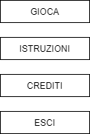

Crediti:

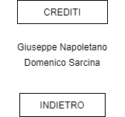

Istruzioni:

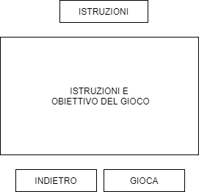

Conferma uscita:

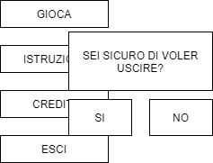

Gioco:

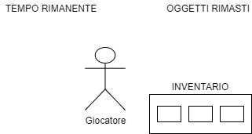

### Flowchart

Flowchart di primo livello della sequenza principale del programma

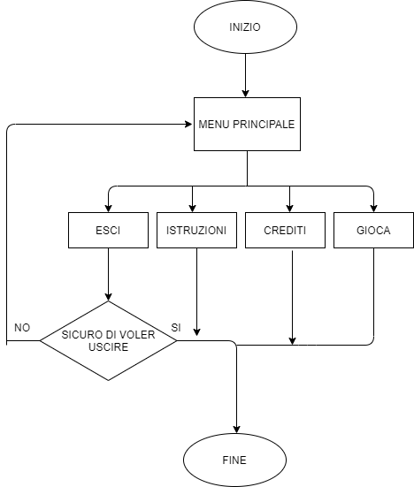

Flowchart di secondo livello riguardo schermata crediti e istruzioni

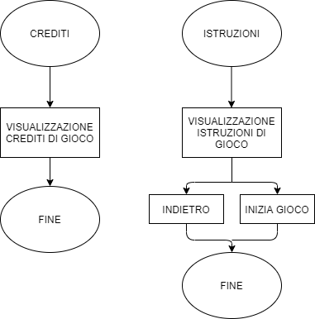

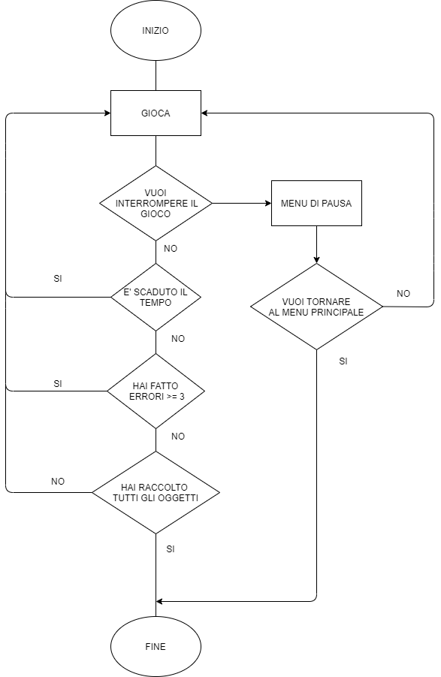Flowchart di secondo livello riguardo logica gioco

### Storyboard

Storyboard menu principale

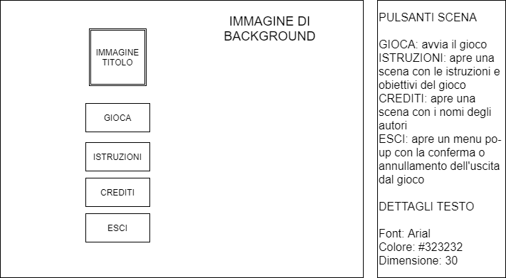

Storyboard Crediti

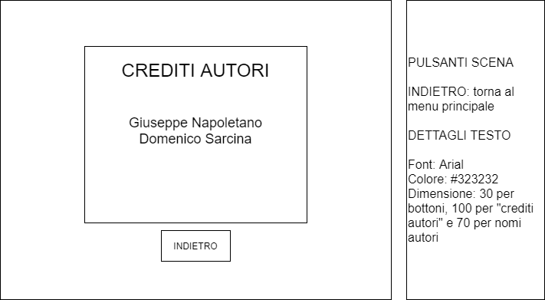

Storyboard Istruzioni

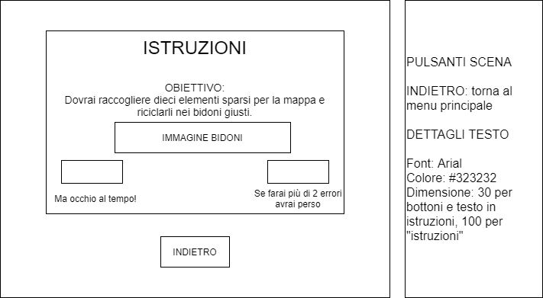

Storyboard conferma uscita

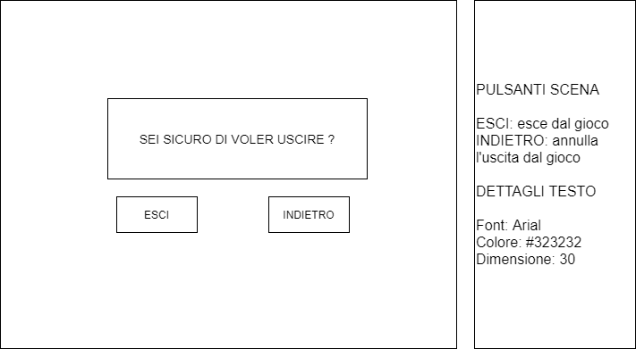

Storyboard della scena del gioco

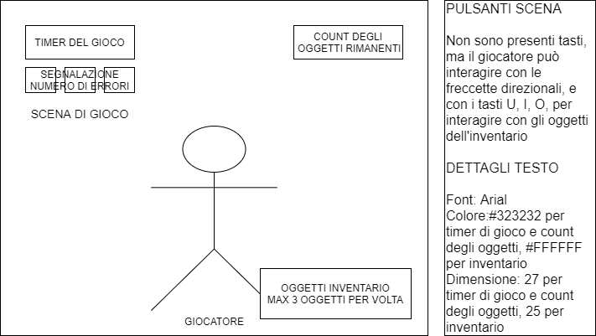

Storyboard per troppi errori:

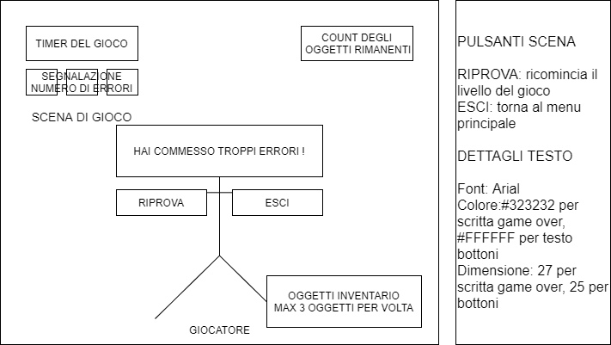

Stessa storyboard per timer scaduto ma con scritta “Il tempo è scaduto! “, e per aver completato il livello con scritta “Complimenti hai vinto!”

### Definizione degli elementi grafici

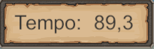

Icona che rappresenta il timer di gioco. Ha valore iniziale di 100 secondi, e quando arriva a 0 e non sono stati raccolti i 10 oggetti si perde la partita.



Icona che rappresenta il numero di oggetti rimasti da cestinare, se il giocatore riesce a cestinarli tutti entro il tempo stabilito, completa il livello, altrimenti perde.

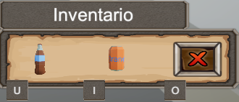

Oggetto inventario, rappresenta gli oggetti raccolti in tempo reale, ha capienza massima di 3, e quando un oggetto viene raccolto appare nell’inventario, quando viene cestinato, viene cancellato dall’inventario.

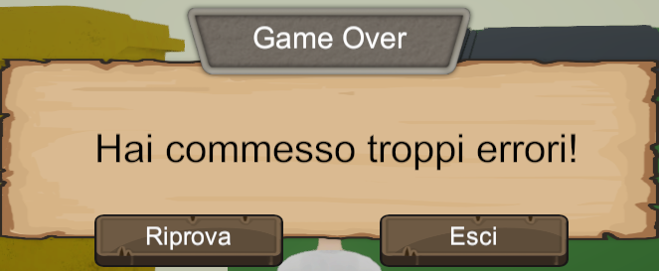

Schermata di Game Over quando si fanno più di 2 errori. La schermata è accompagnata da 2 bottoni, uno di Riprova per ricominciare il livello e il pulsante Esci per ritornare al menu.



Segnalazione del numero di errori, ogni punto esclamativo apparirà quando il giocatore commetterà un errore, fino ad un massimo di 3 segnali.

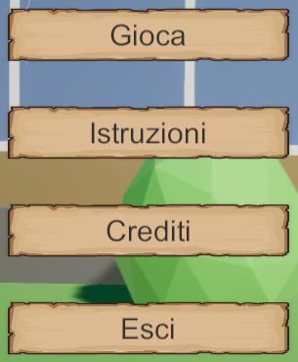

Bottoni presenti nel menu principale. Con Gioca si inizia il livello, con Istruzioni si va ad una schermata con le informazioni principali del gioco, con Crediti si va ad una schermata dove sono presenti i nomi degli autori del gioco e con Esci apparirà una schermata con la richiesta di conferma di uscita dal gioco.



Bottone per tornare indietro dalla schermata corrente alla schermata precedente.



Bottone per uscire definitivamente dal gioco.

# Test

## Alpha Test

L’alpha test mira a controllare ogni parte dell’applicazione, partendo dalla struttura e quindi i suoi contenuti, fino al codice dell’applicazione.

Questa fase serve per individuare le debolezze ed errori che possono essere presenti all’interno dell’applicazione

### Test funzionale

Mira a verificare le funzionalità dell’applicazione e sono stati riscontrati alcuni errori, ovvero:

* Posizione dell’inventario cambiava a seconda della risoluzione dello schermo
* Sorgevano problemi sul salto del giocatore
* Alcuni errori riguardanti fisica del gioco

### Test strutturale

Mira a verificare le strutture delle componenti. Dopo vari test non è stato riscontrato alcun tipo di problema.

Non si conferma la corretta funzione del gioco con sistemi operativi MacOS o Linux.

## Beta Test

Test completo del prodotto effettuato da un campione di utenti.

È stato scelto un numero di 8 persone per il beta test.

Prima di avviare l’applicazione, il team di sviluppo ha spiegato lo scopo del test, li ha invitati ad essere critici ed esporre i loro pensieri ad alta voce, e sono stati informati che saranno osservati per tutta la durata del test.

Ogni utente è stato osservato singolarmente da un membro del team di sviluppo durante la fase di test.

Gli utenti hanno compilato un Q&A alla fine della fase di test, dando un voto da 1 a 5 a vari aspetti del gioco.

I risultati sono stati riportati di seguito.

|  |  |  |  |  |  |  |  |  |
| --- | --- | --- | --- | --- | --- | --- | --- | --- |
|  | U1 | U2 | U3 | U4 | U5 | U6 | U7 | U8 |
| Utilizzerei questo gioco frequentemente | 5 | 4 | 4 | 5 | 4 | 4 | 5 | 4 |
| Ho trovato il gioco semplice ed intuitivo | 5 | 5 | 5 | 5 | 4 | 5 | 4 | 5 |
| Avrei bisogno di supporto per giocare a questo gioco | 1 | 1 | 1 | 1 | 2 | 2 | 1 | 1 |
| Ho avuto bisogno di conoscenze preliminari per giocare | 1 | 1 | 2 | 1 | 2 | 1 | 2 | 2 |
| Ho avuto problemi durante la sessione di gioco | 1 | 1 | 1 | 1 | 1 | 1 | 2 | 1 |
| Ho trovato interessante l’argomento del gioco | 4 | 5 | 4 | 5 | 5 | 4 | 4 | 4 |